დანართი 1

იოდის დოზები ბირთვული ან რადიოლოგიური საგანგებო სიტუაციის დროს

ასაკობრივი ჯგუფი | იოდის მასა, მგ | KI-ის მასა, მგ | KIO₃-ის მასა, მგ | აბის წილი, რომელიც შეიცავს 100 მგ იოდს | აბის წილი, რომელიც შეიცავს 50 მგ იოდს
ჩვილი (დაბადებიდან 1 თვემდე) | 12.5 | 16 | 21 | 1/8 | 1/4
ჩვილი (1 თვიდან 3 წლამდე) | 25 | 32 | 42 | ¼ | 1/2
ბავშვი (3-12 წელი) | 50 | 65 | 85 | ½ | 1
ზრდასრულები და მოზარდები (12 წელს ზევით) | 100 | 130 | 170 | 1 | 2

დანართი 2

ავარიული მზადყოფნის კატეგორიები

კატეგორია | აღწერილობა
I | დანადგარები, როგორიცაა ატომური ელექტროსადგურები^{1, 2}, სადაც საობიექტო შემთხვევებმა (მათ შორის, ისეთმა შემთხვევამ, რომელიც არ არის გათვალისწინებული პროექტში³) შესაძლებელია გამოიწვიოს მძიმე დეტერმინირებული ეფექტები ობიექტის გარეთ, რის გამოც შეიძლება საჭირო გახდეს გამაფრთხილებელი გადაუდებელი დაცვითი ღონისძიებების, გადაუდებელი დაცვითი ღონისძიებების ან ადრეული დაცვითი ღონისძიებების და რეაგირების სხვა ღონისძიებების მიღება, რათა მიღწეული იქნას საგანგებო სიტუაციაზე რეაგირების მიზნები; ან სადაც წარსულში მოხდა ამგვარი საობიექტო შემთხვევა.
II | დანადგარები, როგორიცაა კვლევითი რეაქტორები და ბირთვული რეაქტორები, რომელიც გამოიყენება ხომალდების (მაგალითად, გემები და წყლისქვეშა გემები) პროპულსიისთვის საჭირო ენერგიის საწარმოებლად და სადაც საობიექტო შემთხვევებმა^{1, 2} შეიძლება გამოიწვიოს მოსახლეობის დასხივება ობიექტის გარეთ, რის გამოც შეიძლება საჭირო გახდეს გადაუდებელი დაცვითი ღონისძიებების ან ადრეული დაცვითი ღონისძიებების და რეაგირების სხვა ღონისძიებების მიღება, რათა მიღწეული იქნას საგანგებო სიტუაციაზე რეაგირების მიზნები; ან სადაც წარსულში მოხდა ამგვარი საობიექტო შემთხვევა. II კატეგორია (I კატეგორიისაგან განსხვავებით) არ მოიცავს დანადგარებს, სადაც მიიჩნევა, რომ საობიექტო შემთხვევებმა (მათ შორის, ისეთმა შემთხვევამ, რომელიც არ არის გათვალისწინებული პროექტში³) შესაძლებელია გამოიწვიოს მძიმე დეტერმინირებული ეფექტი ობიექტის გარეთ ან სადაც წარსულში მოხდა ამგვარი საობიექტო შემთხვევა.
III | დანადგარები, როგორიცაა სამრეწველო დამასხივებლები ან ზოგიერთი საავადმყოფო, სადაც საობიექტო შემთხვევების გამო² შეიძლება საჭირო გახდეს ობიექტზე დაცვითი ღონისძიებების და რეაგირების სხვა ღონისძიებების მიღება, რათა მიღწეული იქნას საგანგებო სიტუაციაზე რეაგირების მიზნები; ან სადაც წარსულში მოხდა ამგვარი საობიექტო შემთხვევა. III კატეგორია (II კატეგორიისაგან განსხვავებით) არ მოიცავს დანადგარებს, სადაც საობიექტო შემთხვევების გამო შეიძლება საჭირო გახდეს გადაუდებელი დაცვითი ღონისძიებების ან ადრეული დაცვითი ღონისძიებების მიღება ობიექტის გარეთ ან სადაც წარსულში მოხდა ამგვარი საობიექტო შემთხვევა.
IV | საქმიანობები ან ქმედებები, რამაც შეიძლება გამოიწვიოს ბირთვული ან რადიოლოგიური საგანგებო სიტუაცია, რის გამოც შეიძლება საჭირო გახდეს დაცვითი ღონისძიებების და რეაგირების სხვა ღონისძიებების მიღება, რათა მიღწეული იქნას საგანგებო სიტუაციაზე რეაგირების მიზნები გაუთვალისწინებელ ლოკაციაზე. ამგვარი საქმიანობები და ქმედებები მოიცავს: ა) ბირთვული ან რადიოაქტიური მასალების ტრანსპორტირებასა და სხვა ავტორიზებული საქმიანობას სახიფათო მობილური წყაროების გამოყენებით, როგორიცაა სამრეწველო რადიოგრაფიული წყაროები, ელექტროენერგიის რადიოაქტიური წყაროების მქონე დედამიწის ხელოვნური თანამგზავრები ან რადიოიზოტოპური თერმოელექტრული გენერატორები; და ბ) სახიფათო წყაროების ქურდობას და დამასხივებელი ან რადიონუკლიდების გამფრქვევი მოწყობილობის გამოყენებას⁶. მითითებული კატეგორია, ასევე, მოიცავს:  1. გაურკვეველი წარმოშობის მაიონებელი გამოსხივების მომატებული დონის ან ფართო მოხმარების საგნების რადიოაქტიური დაბინძურების აღმოჩენას;  2. დასხივებით გამოწვეული კლინიკური სიმპტომების იდენტიფიცირებას;  3. ტრანსეროვნულ საგანგებო მდგომარეობას, რომელსაც არ მოიცავს V კატეგორია და რომელიც გამოწვეულია სხვა სახელმწიფოში არსებული ბირთვული ან რადიოლოგიური საგანგებო სიტუაციით. IV კატეგორია წარმოადგენს საფრთხის დონეს, რომელიც ეხება ყველა სახელმწიფოსა და იურისდიქციას.
V | ერთი სახელმწიფოს ტერიტორიაზე მდებარე I ან/და II კატეგორიის დანადგარების საგანგებო სიტუაციის დაგეგმვის ზონები და ბირთვული ან რადიოლოგიური საგანგებო სიტუაციის დაგეგმვის მანძილები, რომლებიც ვრცელდება სხვა სახელმწიფოს ტერიტორიაზე.

¹ საობიექტო შემთხვევები, რომლებიც მოიცავს რადიოაქტიური მასალის ატმოსფერულ ან წყლის მასებში გამოთავისუფლებას ან გარეგან დასხივებას (მაგალითად, ეკრანირების დაკარგვის ან კრიტიკულობის გამო), რაც წარმოიქმნება ობიექტის ტერიტორიაზე.
² ამგვარი შემთხვევები მოიცავს ბირთვული დაცულობის შემთხვევებსაც.
³ მოიცავს შემთხვევებს პროექტირების საბაზისო საფრთხეებს მიღმა და როცა რელევანტურია, მდგომარეობებს პროექტირების გაფართოებულ პირობებს მიღმა.

დანართი 3

მეწამორის ატომური სადგურის განთავსება

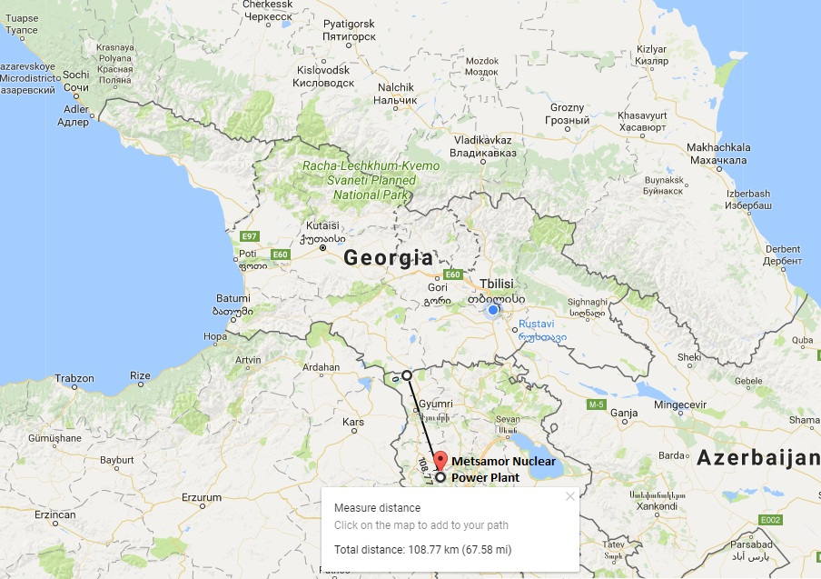

დანართი 4

მაიონებელი გამოსხივების გამაფრთხილებელი დამატებითი ნიშანი

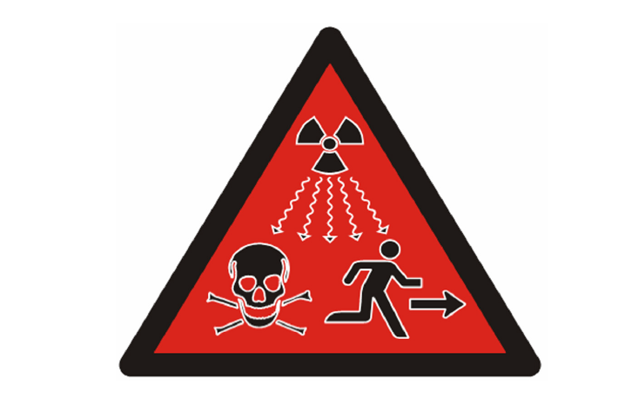
ნიშანს უნდა ჰქონდეს წითელი (პანტონი N 187) ფონი შავი ფიგურებითა და ფიგურებზე თეთრი ხაზებით. ნიშანი ასევე მისაღების ფერის გარეშეც, თუ ფერის გამოყენება არ არის შესაძლებელი, მაგალითად ნიშნის წყაროზე ამოტვიფრისას. ნიშანი არ უნდა იყოს 3,0 სმ-ზე ნაკლები, რათა უზრუნველყოფილი იყოს მისი ნათლად გარჩევადობა. ნიშანი უნდა შეესაბამებოდეს ISO 21482 სტანდარტს.
რეკომენდებულია ნიშნის გამოყენება I, II და III კატეგორიის დახურული რადიოაქტიური წყაროების შემთხვევაში.

რადიოაქტიური მასალის ან მაიონებელი გამოსხივების გამაფრთხილებელი დამატებითი ნიშანი

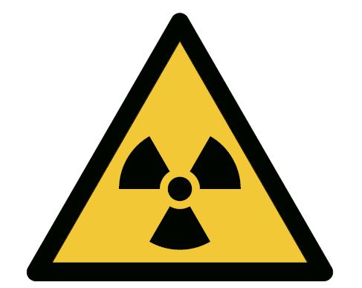
წრე სამი წრიული სექტორით მის გარშემო. ნიშანი უნდა შეესაბამებოდეს ISO 7010-W003 სტანდარტს.

ნიშნის პარამეტრები:

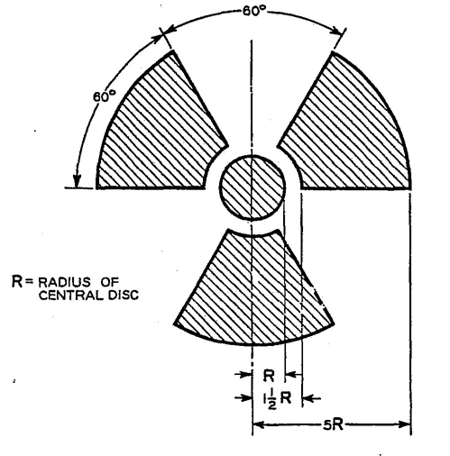

დანართი 5
უსაფრთხოების ინსტრუქციები რადიოლოგიური ინციდენტების შემთხვევებში
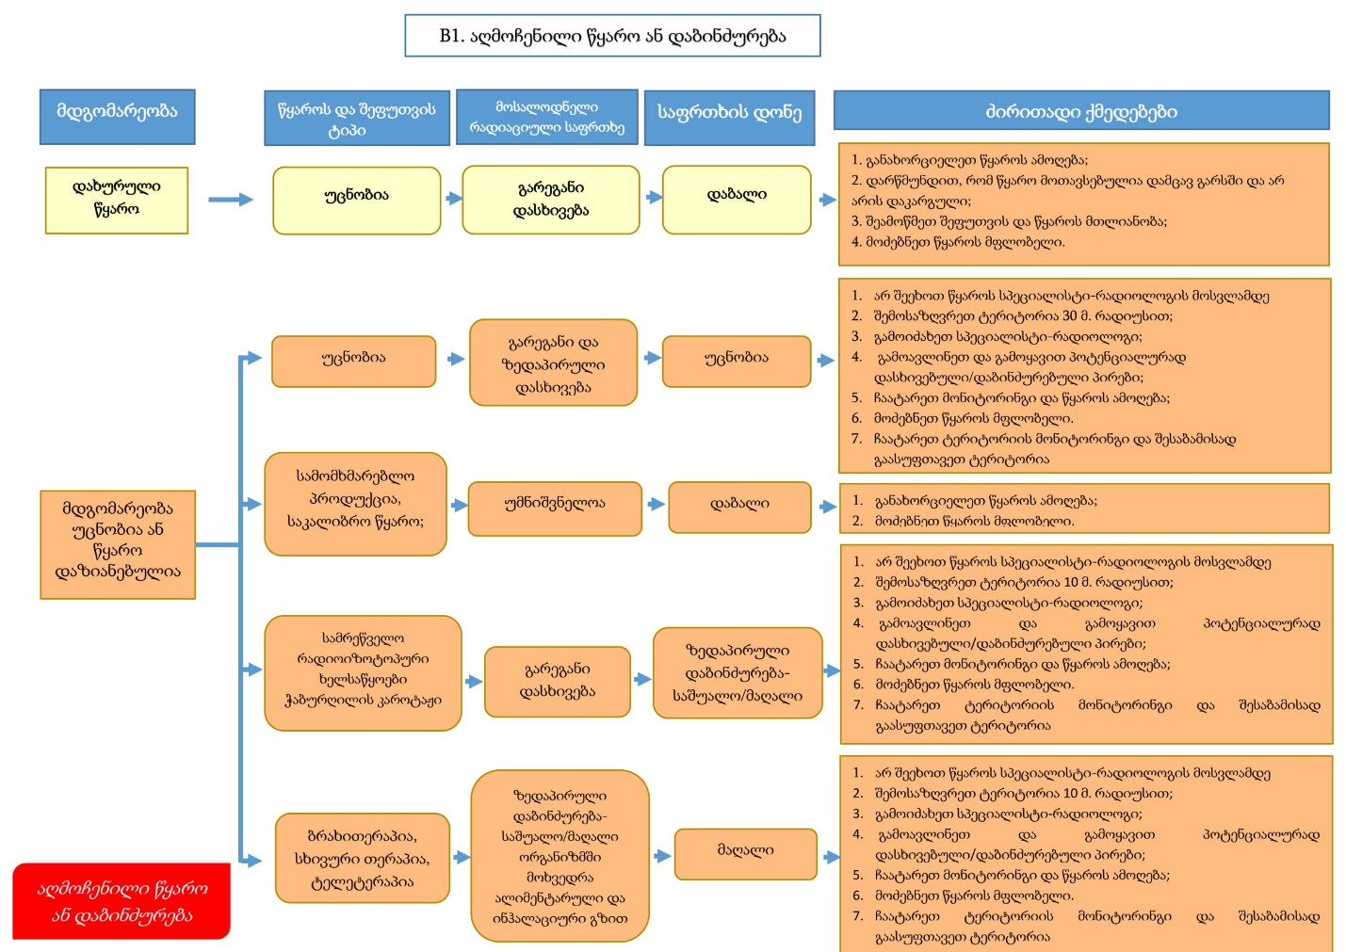

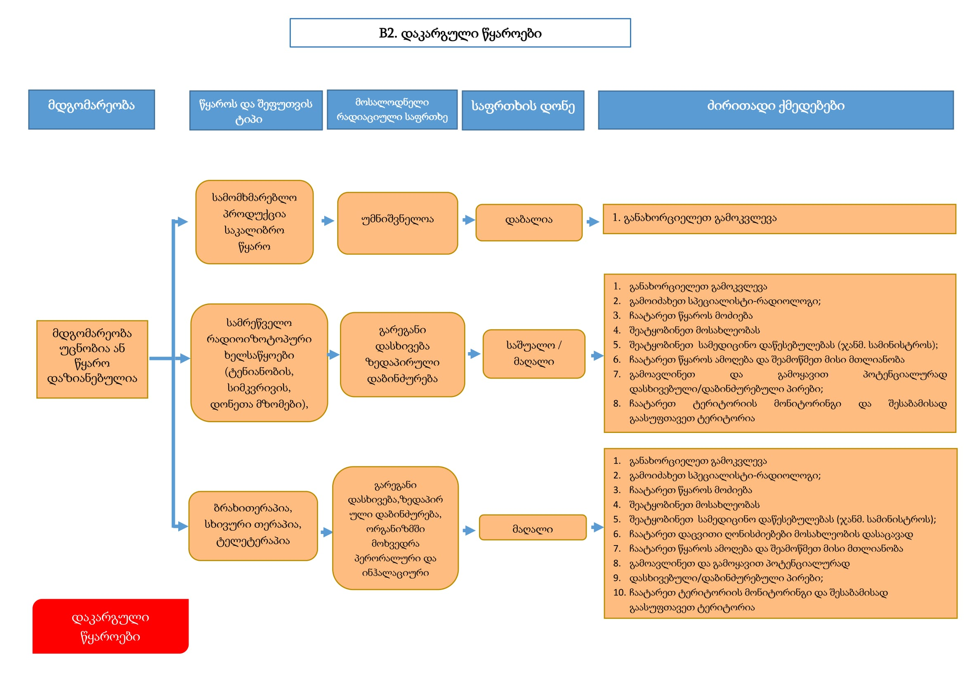

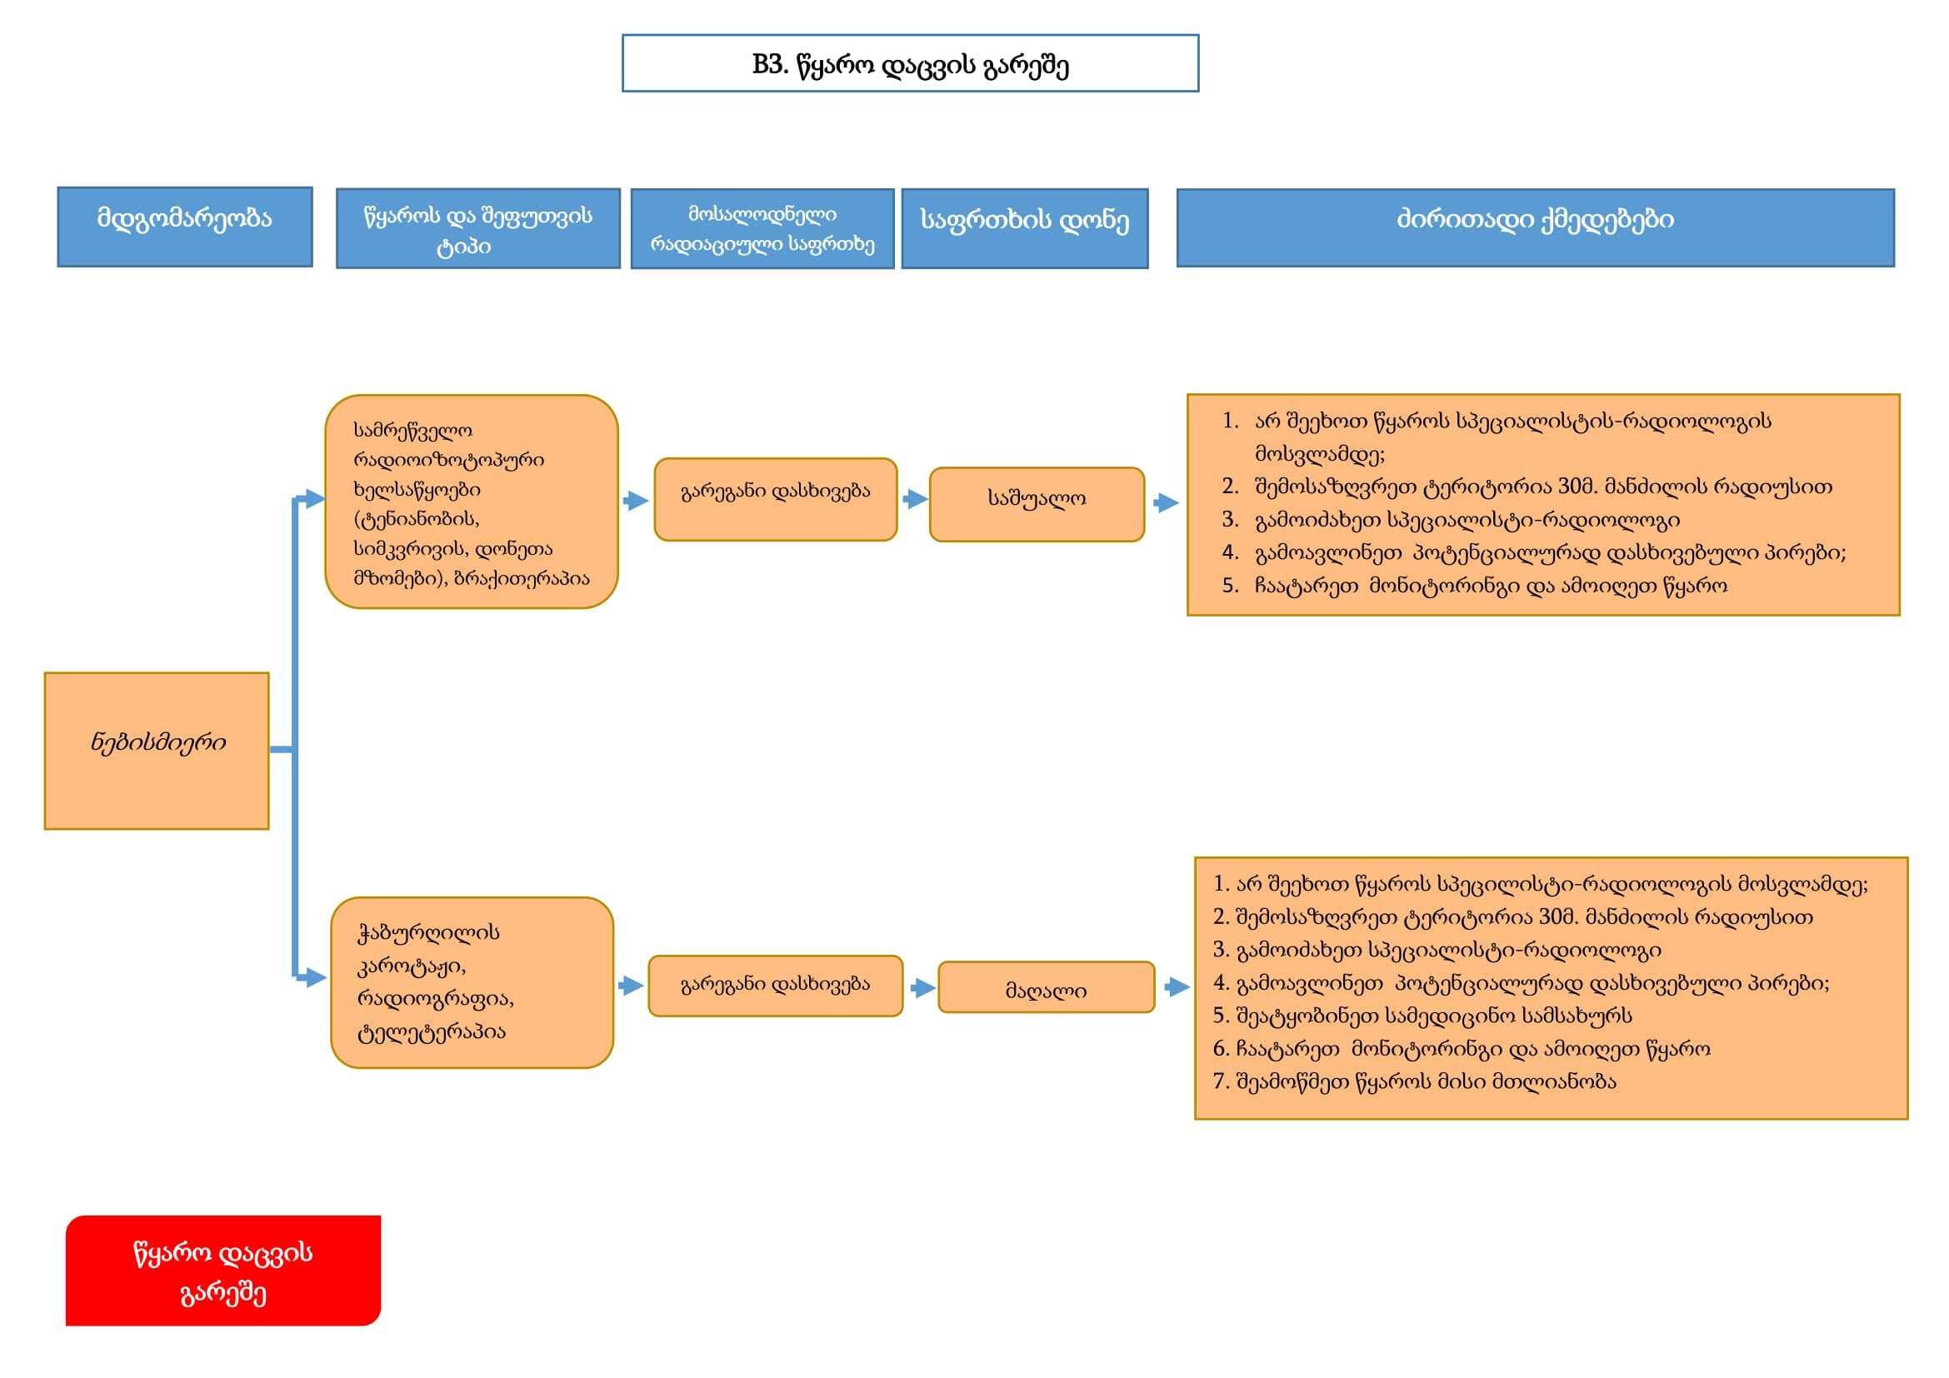
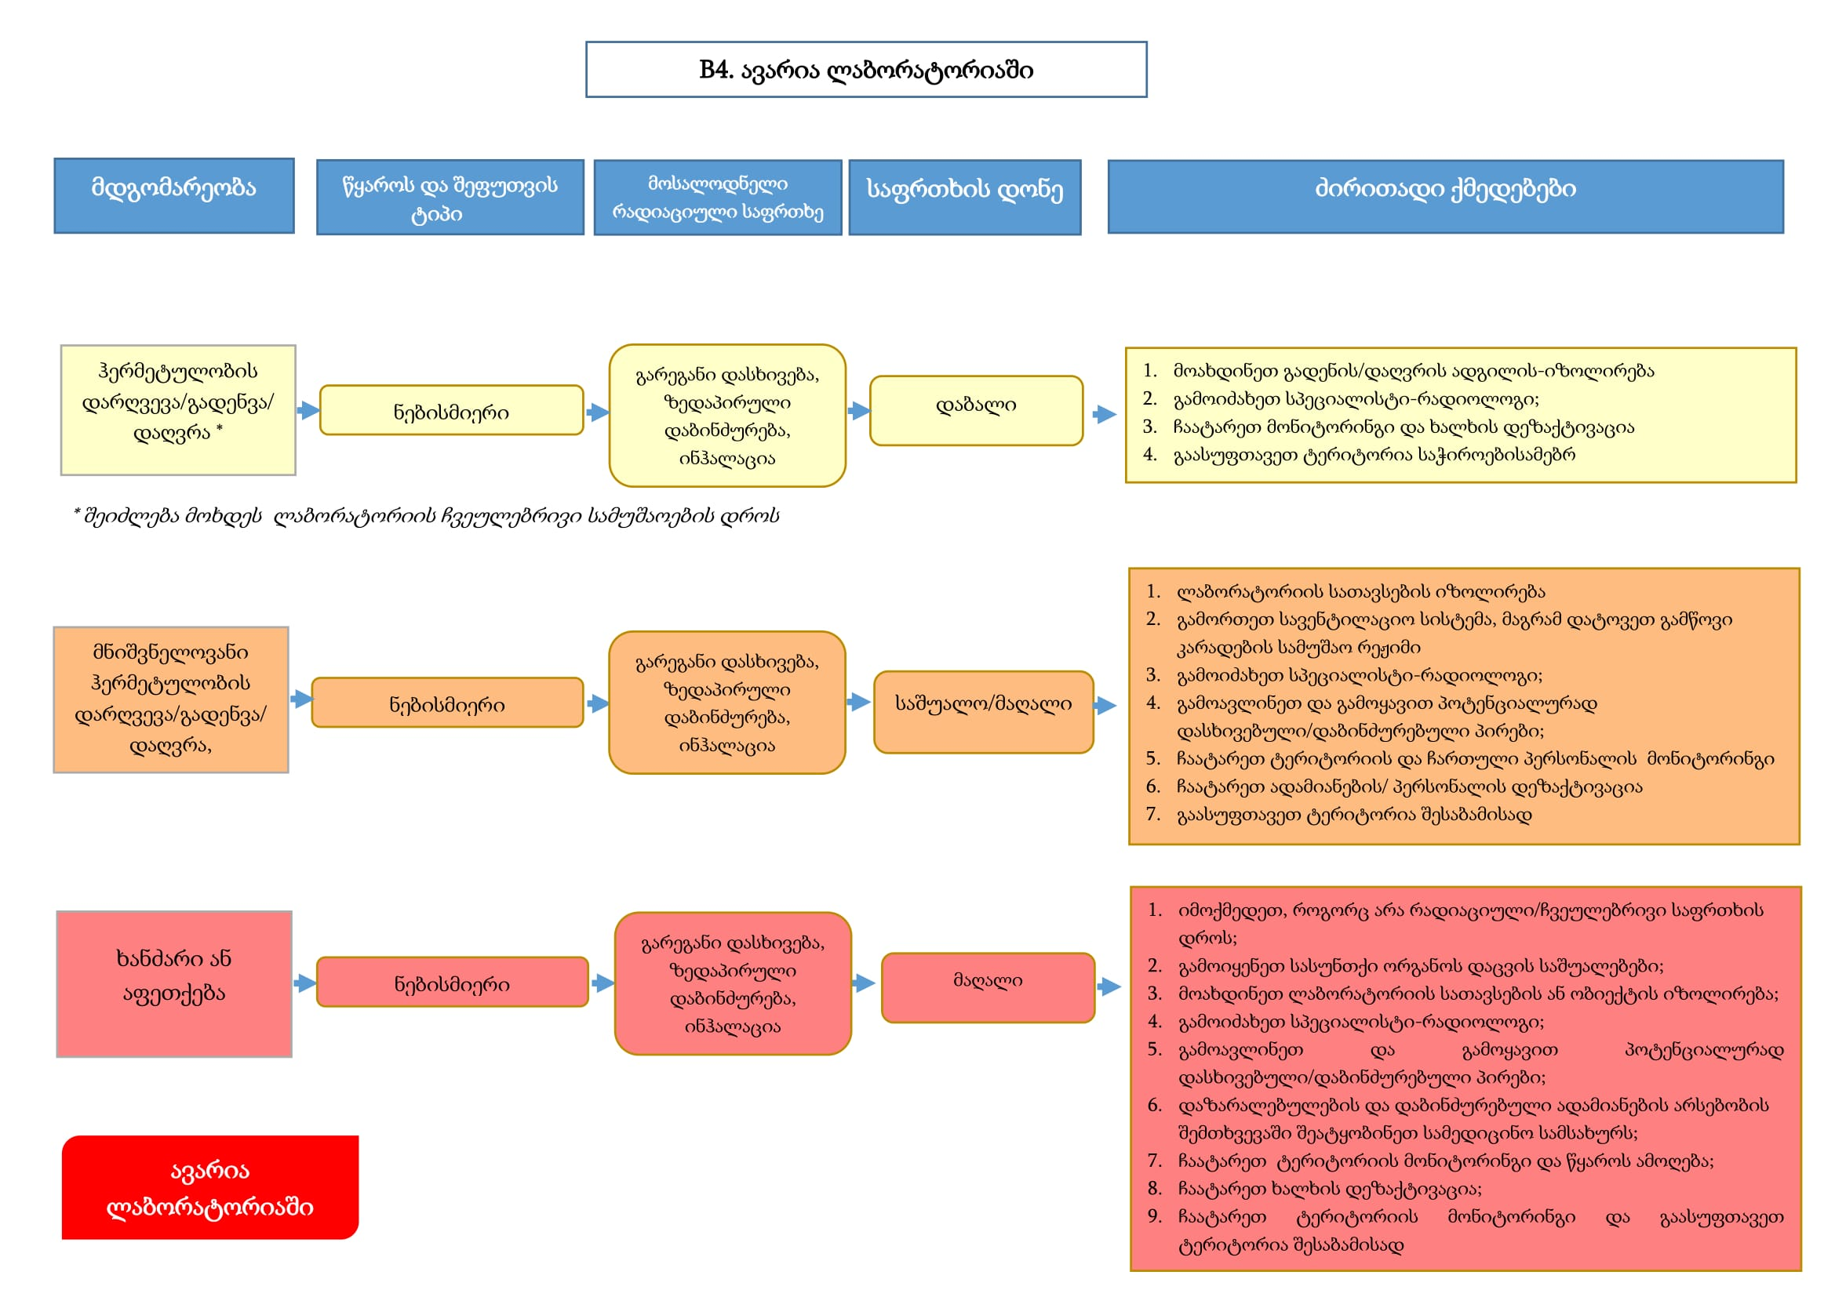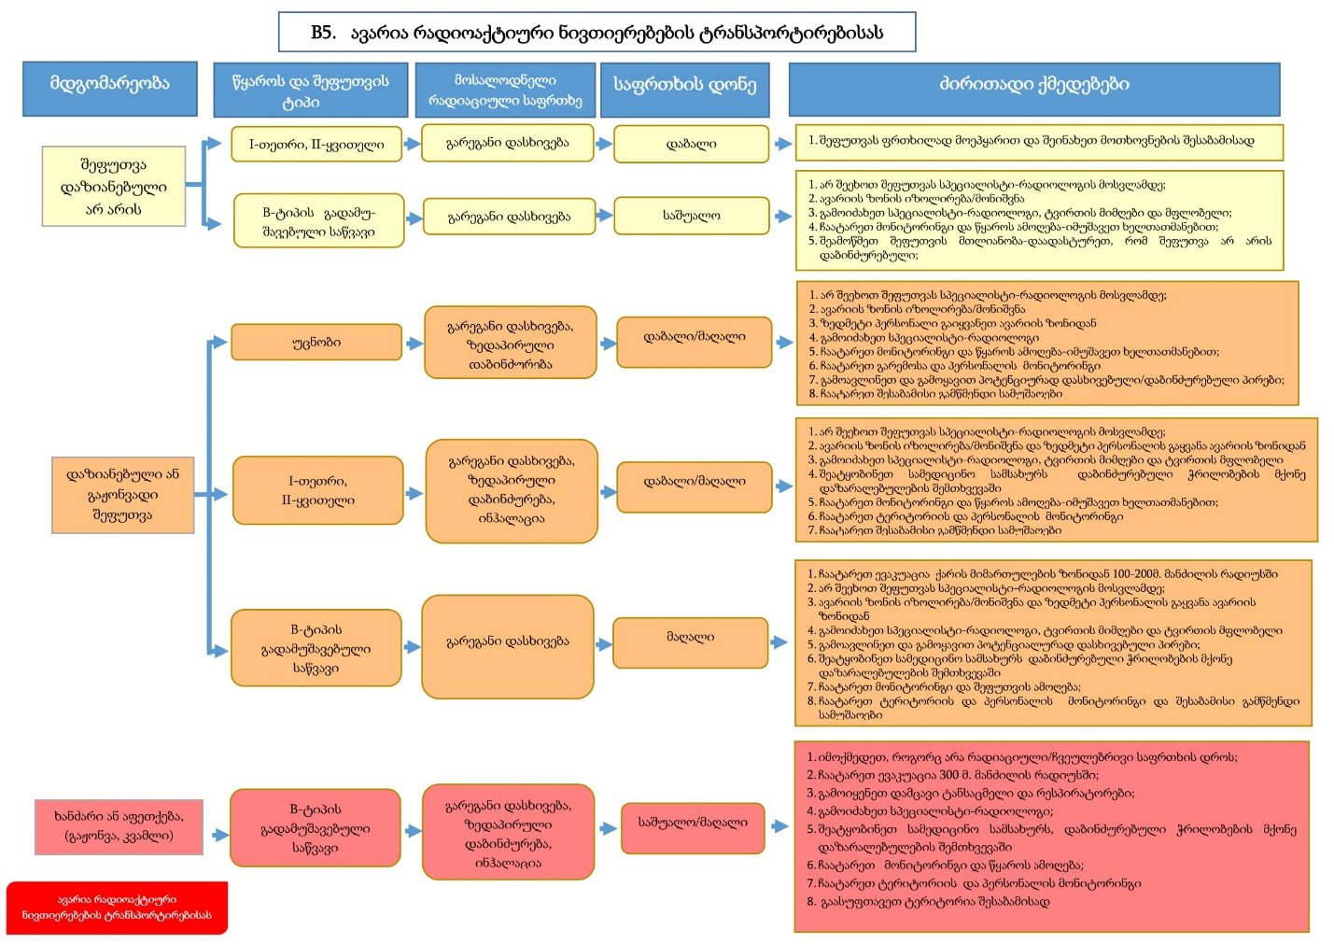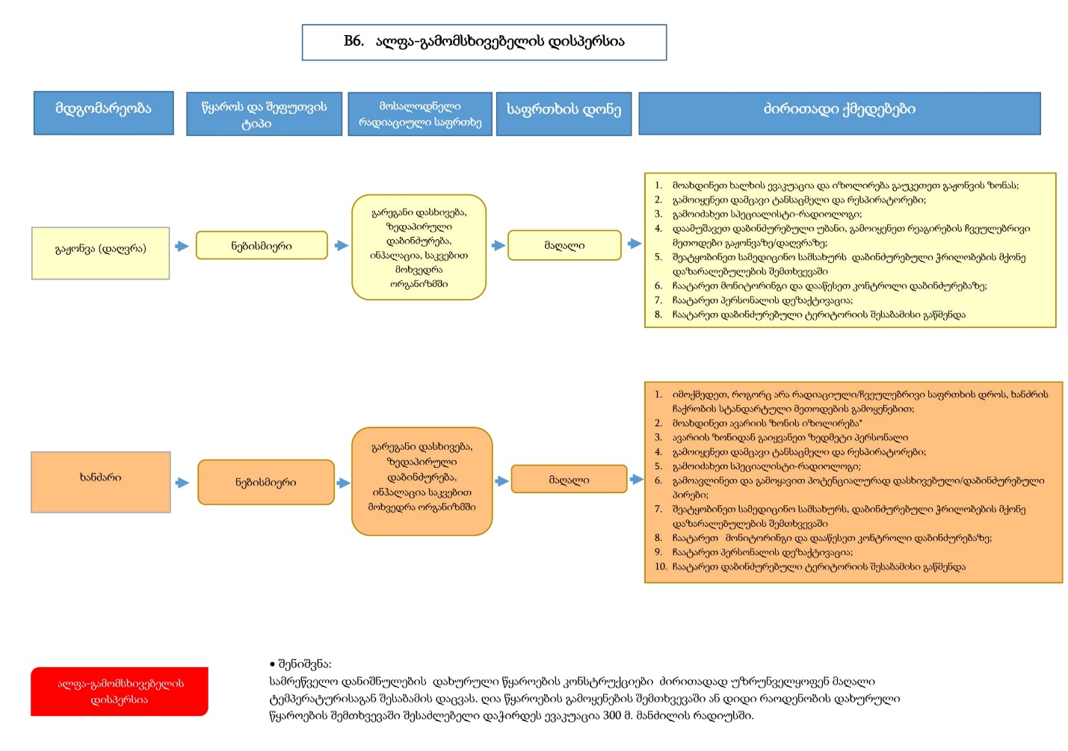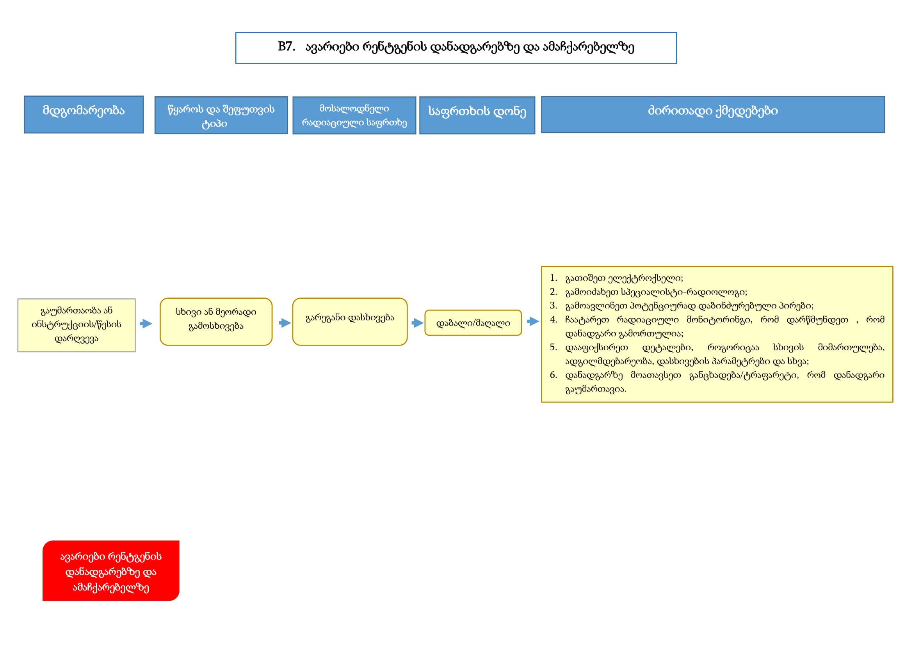

დანართი 6
რადიაციული მონიტორინგის ავტომატური სადგურების განთავსება საქართველოს ტერიტორიაზე
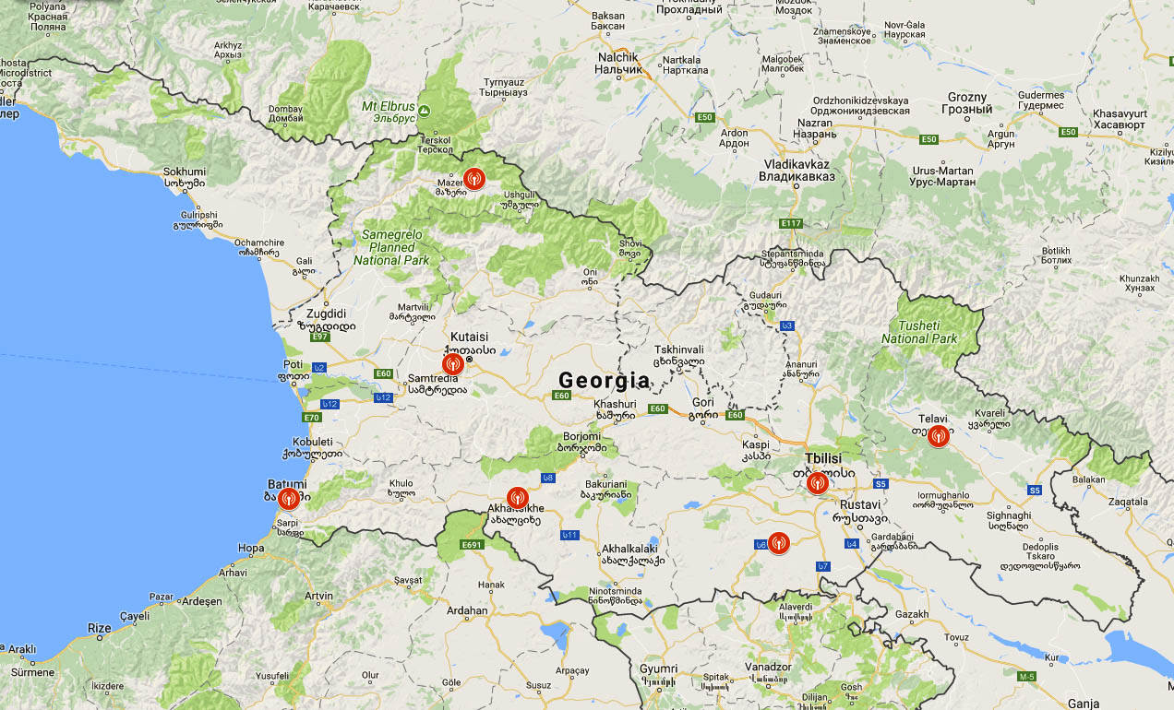
- ქუთაისი - მეტეოსადგურის ტერიტორია;
- ბათუმი - გოგებაშვილის ქ. #33, სსიპ გარემოს ეროვნული სააგენტოს ბალანსზე არსებული შენობის სახურავი;
- ბოლნისი - მეტეოსადგურის ტერიტორია;
- ახალციხე - მეტეოსადგურის ტერიტორია;
- თელავი - მეტეოსადგურის ტერიტორია;
- მესტია - ა. გელოვანის #33, მეტეომოედანი;
- თბილისი - დ. აღმაშენებლის გამზ. #150, სსიპ გარემოს ეროვნული სააგენტოს შენობის სახურავი.

დანართი 7

ბირთვული და რადიოლოგიური მოვლენების საერთაშორისო შკალა (International Nuclear Event Scale)

INES შკალის მიხედვით, მოვლენები კლასიფიცირდება 7 დონით, რომელთაგან 1-3 დონის - მოვლენებს ეწოდება - „ინციდენტი“, ხოლო 4-7 დონის მოვლენებს - „ავარია“.

მსხვილმასშტაბიანი ავარია
1
2
3
4
5
6
7
0
სერიოზული ავარია
ავარია ფართო შედეგით
ავარია ლოკალური შედეგით

სერიოზული ინციდენტი
ინციდენტი
ანომალია

უმნიშვნელო მოვლენა უსაფრთხოების თვალსაზრისით

ბირთვული და რადიოლოგიური მოვლენების საერთაშორისო შკალის
დონეების აღწერა

დონე | მოსახლეობა და გარემო | რადიოლოგიური ბარიერები და კონტროლი | სიღრმისეული დაცვა
7 - მსხვილმასშტაბიანი ავარია | რადიოაქტიური მასალის დიდი რაოდენობით გამოფრქვევა, ფართომასშტაბიანი უარყოფითი შედეგებით ადამიანის ჯანმრთელობისა და გარემოსათვის, რომელიც მოითხოვს დაგეგმილი და ხანგრძლივი დაცვითი ღონისძიებების განხორციელებას.
6 - სერიოზული ავარია | რადიოაქტიური მასალის დიდი რაოდენობით გამოფრქვევა, რომელიც, სავარაუდოდ, მოითხოვს დაგეგმილი დაცვითი ღონისძიებების განხორციელებას.
5 - ავარია ფართო შედეგებით | - რადიოაქტიური მასალის შეზღუდული რაოდენობით გამოფრქვევა, რომელიც, მოითხოვს ზოგიერთი დაგეგმილი დაცვითი ღონისძიებების განხორციელებას;  - რამდენიმე ფატალური შემთხვევა დასხივების შედეგად. | - რეაქტორის აქტიური ზონის მძიმე დაზიანება;  - რადიოაქტიური მასალის დიდი რაოდენობის გამოფრქვევა დანადგარის საზღვრებში მოსახლეობის დასხივების მაღალი ალბათობით. გამოფრქვევა შეიძლება იყოს გამოწვეული დიდი ავარიით რეაქტორის უმართავი მდგომარეობით ან ხანძრის გაჩენით.
4 - ავარია ლოკალური შედეგებით | - რადიოაქტიური მასალის უმნიშვნელო რაოდენობით გამოფრქვევა, რომლის შედეგად დაბალია ალბათობა იმისა, რომ საჭირო იქნება დაგეგმილი დაცვითი ღონისძიებების განხორციელება, გარდა ადგილობრივ დონეზე საკვები პროდუქტების კონტროლისა.  - დასხივებისაგან გარდაცვალების სულ მცირე ერთი შემთხვევა; | - ბირთვული საწვავის დადნობა ან საწვავის დაზიანება, რის შედეგად მოხდა აქტიურ ზონაში არსებული რადიონუკლიდების 0,1%-ზე მეტი რაოდენობის გამოფრქვევა;  - რადიოაქტიური მასალის ისეთი რაოდენობის გამოფრქვევა დანადგარის საზღვრებში, რომელმაც დიდი ალბათობით შეიძლება გამოიწვიოს მოსახლეობის მნიშვნელოვანი დასხივება.
3 - სერიოზული ინციდენტი | - დასხივება, რომელიც ათჯერ აღემატება დადგენილ წლიურ დოზურ ზღვარს მუშაკებისათვის;  - არაფატალური დეტერმინირებული ეფექტი (მაგალითად დამწვრობა) დასხივებისგან. | - ექსპლუატაციის ზონაში დასხივების დოზის სიმძლავრე აღემატება 1 ზვ/სთ-ს;  - ძლიერი რადიოაქტიური დაბინძურება იმ ზონაში, სადაც ის არ არის გათვალისწინებული დანადგარის კონსტრუქციის დროს, მოსახლეობის მნიშვნელოვანი დასხივების დაბალი ალბათობა. | - შემთხვევა ატომურ სადგურზე, რომელიც დაახლოებულია ავარიასთან და რომლის დროსაც შეუძლებელია უსაფრთხოების უზრუნველყოფილა ნებისმიერი მეთოდით;  - დაკარგული ან მოპარული მაღალ რადიოაქტიური დახურული წყარო;  - მაღალ რადიოაქტიური დახურული წყაროს არამიზნობრივად (შეცდომით) მიწოდება სათანადო მოპყრობის ინსტრუქციების გარეშე.
2 - ინციდენტი | - მოსახლეობის დასხივება, რომელიც აღემატება 10 მზვ/სთ-ზე მეტი დოზის სიმძლავრით;  - მუშაკის დასხივება, რომელიც აღემატება დადგენილ წლიურ დოზურ ზღვარს. | - გამოსხივების დონეები ექსპლუატაციის ზონაში 50 მზვ/სთ-ზე მეტია;  - მნიშვნელოვანი რადიოაქტიური დაბინძურება დანადგარის საზღვრებში, რომელიც გავრცელდა ისეთ ტერიტორიაზე, სადაც დანადგარის კონსტრუქციით არ იყო გათვალისწინებული. | - უსაფრთხოების უზრუნველყოფის საშუალებების მწყობრიდან მნიშვნელოვნად გამოსვლა, ფაქტობრივი შედეგების გარეშე;  - ნაპოვნია მაღალ რადიოაქტიური დახურული უპატრონო წყარო, მოწყობილობა ან სატრანსპორტო შეფუთვა, როდესაც უსაფრთხოების წესები დარღვეული არ არის;  - მაღალაქტიური დახურული წყაროს შეფუთვის (კონტეინერის) დაზიანება.
1 - ანომალია |  |  | - მოსახლეობის დასხივება, რომელიც აღემატება დაშვებულ წლიურ დოზურ ზღვარს;  - უსაფრთხოების კომპონენტების მცირე პრობლემები, რომლის დროს არსებითად შენარჩუნებულია სიღრმისეული დაცვა.  - დაკარგული ან მოპარული რადიოაქტიური წყარო, მოწყობილობა ან დაბალი აქტივობის შემცველი წყარო, მოწყობილობა ან სატრანსპორტო შეფუთვა.

დანართი 8

ბირთვული და რადიოლოგიური საგანგებო სიტუაციის შემთხვევაში მოსახლეობის შეტყობინების სისტემა

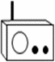
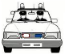
მოსახლეობა
საგანგებო სიტუაციების მართვის სამსახური
სირენები და ხმოვანი მაუწყებლები

სახელმწიფო უწყებები, საწარმოები და სხვა ორგანიზაციები
სახელმწიფო ტელევიზია
რეგიონალური ტელევიზია
ადგილობრივი თვითმართველობის ორგანოები
სირენები და ხმოვანი მაუწყებლები
სატრანსპორტო საშუალებები, ხმის გამაძლიერებელი სისტემებითა და მოწყობილობებით აღჭურვილი, კურიერები

